Segundo Hands-on

Com base no material apresentado em sala pede-se:

1) Considere a especificação abaixo:

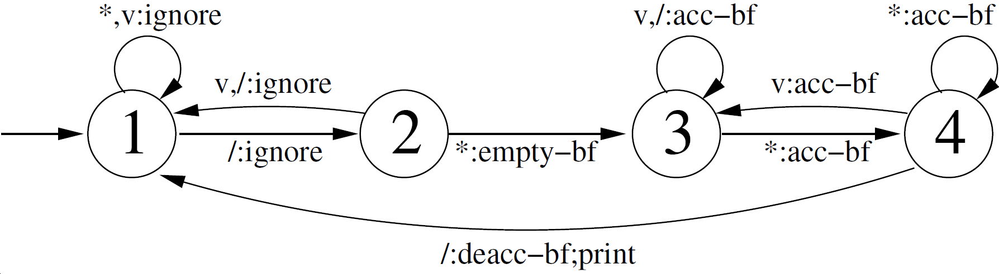
- Ela especifica o comportamento de um extrator de comentários (Comment Printer). O conjunto e entrada é formado pelo símbolos “*”, “/” e “v”, onde “v” representa qualquer caractere diferente “*” e “/”.;
- A entrada consiste de uma cadeia de caracteres e apenas os comentários são impressos (usando a sintaxe da linguagem C);
- Um comentário é uma cadeia de caracteres entre “/*” e “*/”.

As operações usadas no exemplo são apresentadas abaixo:

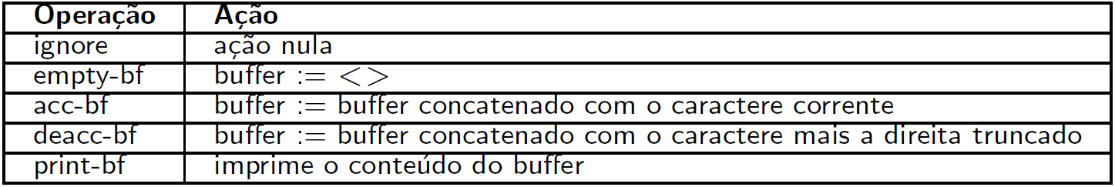
Aplique o critério Particionamento de Equivalência para a especificação acima e registre na tabela abaixo as classes válidas e inválidas criadas.

Entrada | Classe Válida | Classe Inválidas

2) Crie um conjunto de teste que satisfaça o critério Particionamento de Equivalência, considerando as partições que você criou.

Entrada | Saída Esperada | Partição(ões) coberta(s)

Inclua tantas linhas quanto necessárias para escrever cada caso de teste.

